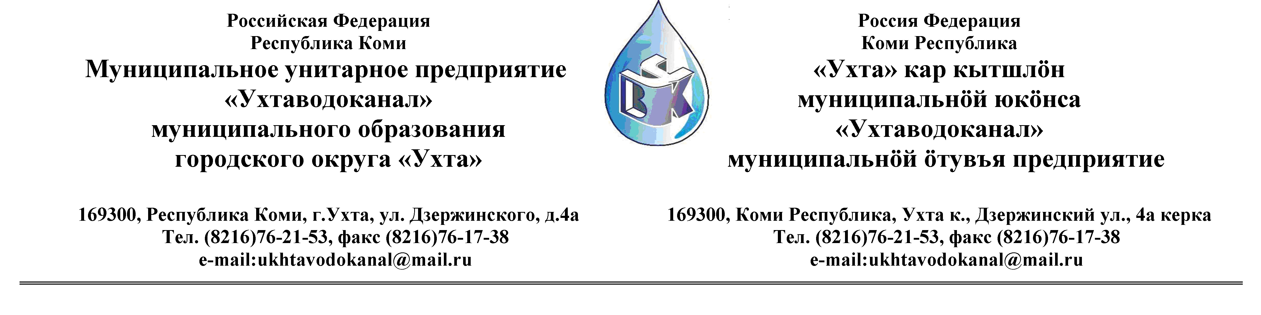
ПРОТОКОЛ № 13-12/03-56

Заседания Комиссии по проведению закупок товаров, работ и услуг
в МУП «Ухтаводоканал» .

от « 13 » марта 2013 года г. Ухта, Р.К
«15» час. 00 минут ул. Дзержинского, дом 4А,
3 этаж, конференц-зал

Наименование закупки: Техническое обслуживание паровых стерилизаторов.

.Заказчик: Муниципальное унитарное предприятие «Ухтаводоканал»
Муниципального образования городского округа «Ухта»
Состав комиссии:

Председатель – П.П.Артемьев, заместитель директора- начальник управления эксплуатации, ремонта сетей и сооружений.

Заместитель председателя – О.И. Курбанова, заместитель директора по экономике и финансам;
Секретарь – Н.М.Лиховских, экономист ПЭО по закупкам

Члены комиссии:
Т.А. Филиппова – заместитель директора-главный инженер;
Ю.А.Басова – начальник планово-экономического отдела;
А.Н. Бобрешов – начальник юридического отдела;
О.В. Душина – начальник производственно-технического отдела.
Н.Б.Скрябина – главный бухгалтер - начальник ОБ и НУ

На заседании присутствуют:

Председатель – П.П.Артемьев, заместитель директора - начальник управления эксплуатации, ремонта сетей и сооружений (в командировке);
Заместитель председателя – О.И. Курбанова, заместитель директора по экономике и финансам;
Секретарь – Н.М.Лиховских, экономист ПЭО по закупкам
Члены комиссии:
Т.А. Филиппова – заместитель директора-главный инженер;
Ю.А.Басова – начальник планово-экономического отдела;
А.Н. Бобрешов – начальник юридического отдела;
О.В. Душина – начальник производственно-технического отдела.
Н.Б.Скрябина – главный бухгалтер - начальник ОБ и НУ

Кворум имеется, Комиссия по проведению закупок товаров, работ и услуг МУП «Ухтаводоканал» правомочна.

Повестка дня: Выбор организации по техническому обслуживанию паровых стерилизаторов, установленных в испытательной лаборатории.

1. Рассмотрев аналитическую записку, руководствуясь пунктом 2 статьи 45. Положения «О порядке проведения закупок для нужд МУП «Ухтаводоканал», комиссия решила:
1) Заключить договор на оказание услуг по обслуживанию паровых стерилизаторов с ООО «ДезМедСервис» г.Ухта РК, как с единственным поставщиком.
2. Протокол заседания Комиссии по проведению закупок товаров, работ и услуг в МУП «Ухтаводоканал» МОГО «Ухта» составлен в 1-м экземпляре на 2-х листах, остаётся на хранении в МУП «Ухтаводоканал» МОГО «Ухта» и подлежит опубликованию на сайте «Заказчика» http://ukhtavodokanal.ru

